Wat de tolk u niet vertelt…
Twintig procent. Dat is de hoeveelheid informatie die u mogelijk misloopt wanneer u afhankelijk bent van een tolk. Oorzaak is het menselijk geheugen, dat ook tolken weleens parten speelt. Kan ons herinneringsvermogen die opdracht wel aan?

Verpleegster, bouwvakker, architect, politieagent... dat zijn de antwoorden die we verwachten op de vraag “en welk beroep oefent u uit?”. Maar “tolk”? Wat houdt dat precies in? Dan bent u dus vertaler? Dikwijls zweeft ons een verkeerd of abstract beeld voor ogen bij het horen van die term.
De tolk zet de – vaak gesproken – boodschap in de ene taal onmiddellijk om naar de andere taal, met minimale naslagmogelijkheden. De vertaler kan de boodschap eerst rustig doorlezen op papier en begint dan aan zijn vertaling, terwijl hij alle nodige bronnen raadpleegt: woordenboeken, websites, collega’s… Uiteraard doet een tolk ook aan vertalen, maar de onmiddellijkheid ervan is wat hem van de vertaler onderscheidt.

En daarmee is alles gezegd?

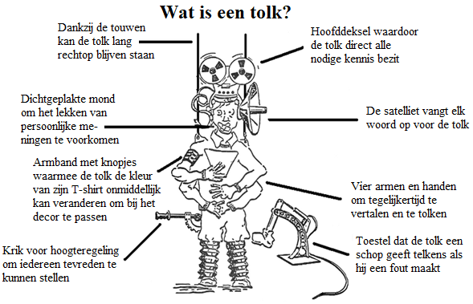
Toch niet. Net zoals er verschillende soorten architecten en politieagenten bestaan, is ook tolken in diverse subcategorieën onderverdeeld. Het voornaamste onderscheid vormt het zogenaamde “consecutief tolken” versus “simultaan tolken”. Watte? Wel, beschouw het als eersteklas multitasking: de consecutieftolk luistert eerst naar de spreker, neemt ondertussen schriftelijk notities, en levert daarna op basis van notities en geheugen de vertolking van hetgeen zonet werd gezegd. Dat komt bijvoorbeeld van pas wanneer een buitenlander voor het gerecht verschijnt, bij de dokter zit, of wanneer we een conferentie met een buitenlandse spreker bijwonen. De simultaantolk kiest voor een minder omslachtige aanpak: hij luistert naar de spreker en tolkt tegelijkertijd wat hij hoort vanuit een cabine waar de nodige technologische apparatuur aanwezig is. Via hoofdtelefoon verneemt de simultaantolk alles wat de spreker zegt, en via microfoon kan hij zijn vertolking overbrengen naar alle anderstalige toehoorders, die de tolk met een hoofdtelefoon beluisteren. Denk maar aan de tolken die achter de schermen zwoegen tijdens zittingen van het Europese Parlement. Zij zijn de vedettes die ervoor zorgen dat politici elkaar begrijpen wanneer ze elkaar de huid vol schelden.

Maar tolken blijven mensen, en mensen…

Maken fouten. Het is niet altijd eenvoudig om zo’n lastige taak tot een perfect einde te brengen. Sterker nog, de perfecte vertolking is nagenoeg onbereikbaar. Het vaakst vallen wellicht weglatingen voor. Met andere woorden, informatie-elementen die de spreker vermeldt, maar die de tolk om de een of andere reden niet heeft kunnen reproduceren. Gelukkig voor hen zijn tolken meesters in het verdoezelen daarvan. Maar euh… dat blijft tussen ons!

Simultaan tolken heeft de overhand

Maar wacht eens even… Waarom zouden we consecutief tolken nog behouden als het zo omslachtig is? De voordracht duurt maar liefst twee keer zo lang, komop zeg… dan is simultaan tolken toch gewoon beter. Niet per se. Consecutief tolken duurt veel langer, maar is nauwkeuriger. En dat dankzij de mogelijkheid notities te nemen en omdat het multitasken hier minder intensief is. Kortom, bij consecutief tolken is de kans veel groter dat daadwerkelijk álle door de spreker geleverde informatie wordt doorgegeven. Godzijdank! Dat maakt van deze methode gewoonweg de betere optie voor bepaalde situaties. Of dat is tenminste wat tot nu toe altijd werd gedacht. Want is dat wel echt zo?
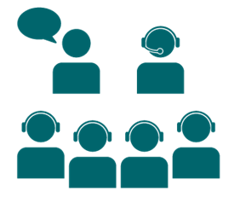
Een recent gevoerd scriptieonderzoek toont precies het tegendeel aan. Uit een experiment met student-tolken die zowel consecutief als simultaan moesten tolken, blijkt dat eerstgenoemde tolkmethode maar liefst 15% méér aan weglatingen onderhevig is. Bij simultaan tolken werd gemiddeld slechts 4,13% van alle informatie weggelaten, terwijl het weglatingenpercentage bij consecutief tolken op wel 19,51% ligt. Bovendien is dit niet het enige onderzoek dat aangeeft dat we die oorspronkelijke gedachte moeten herzien. Ook Andrzej Kopczyński (1980) ontdekte eerder al dat de consecutieftolk gemiddeld 20% meer informatie weglaat dan de simultaantolk.

Who’s to blame?

Maar maakt u zich geen zorgen. Nee, we zijn niet omgeven door slechte tolken. Weglatingen zijn onvermijdelijk. Het onderzoek lijkt zelfs aan te tonen dat de student-tolken toch hun best doen om de kern van de boodschap te behouden zodra ze in moeilijkheden raken en informatie zullen moeten weglaten. Randinformatie sneuvelt dan als eerste.
Wat kan dit verbazingwekkende verschil dan verklaren? Een geniepige spelbreker: het menselijke geheugen. Het geheugen van consecutieftolken wordt veel meer op de proef gesteld dan dat van simultaantolken. De consecutieftolk dient immers volledige voordrachten ineens te vertalen, terwijl de simultaantolk de spreker op de hielen zit. Het lijkt erop dat notities alleen onvoldoende tegen de beperktheid van het menselijke geheugen op kunnen, en dat de geheugenfactor zelfs het intensieve multitasken bij simultaan tolken overtreft.

En de oplossing is… zoek

Kunnen we dat omslachtige consecutief tolken dan niet gewoonweg overboord gooien en vervangen door simultaan tolken? Helaas niet. In erg persoonlijke situaties waarbij anderstaligen zijn betrokken – bij de dokter, in de rechtbank, een voordracht in intieme kring – biedt simultaan tolken geen praktische oplossing. Wel kunnen deze bevindingen universiteiten en mensen in het vakgebied aan het denken zetten. Misschien is het geen slecht idee om enkel en alleen in de hoogstnodige gevallen consecutief te tolken. Bovendien is meer onderzoek naar de verbetering van tolkstrategieën een must. Al doende leert men: perfectie bestaat niet, verbetering wel.

